**Các bạn tổ chức dashboard như thế nào?(21)**

Tụi minh dự tính sẽ làm dash board có những chart mô tả tương quan giữa các biến và cho ra một vài so sánh như top 10 quốc gia sản xuất phim chẳng hạn!

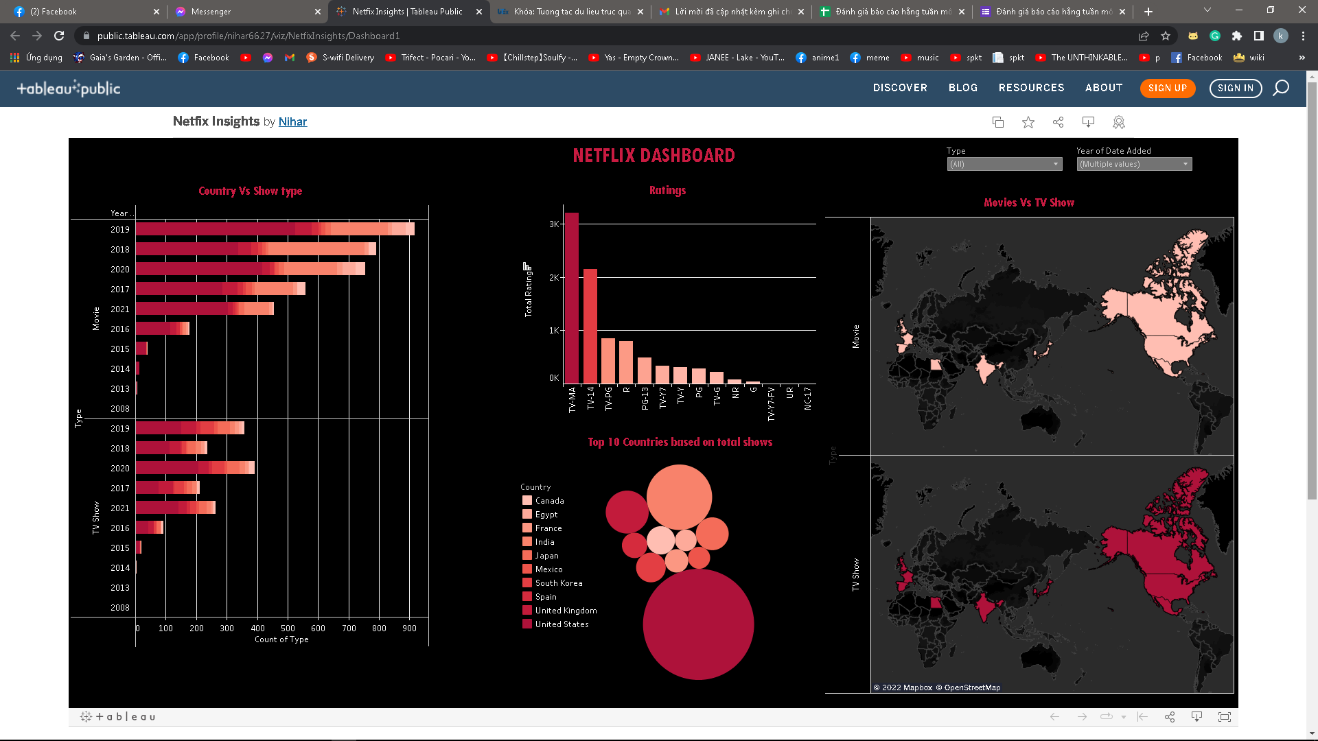

**Nhóm dự định sẽ liên kết database bằng hệ quản trị cơ sở dữ liệu nào, và có khó khăn gì nếu chọn hệ quản trị đó không ?(11)**

Tụi mình dự kiến kết nối db bằng phần mềm mysql. Khó khăn là do không có nhiều nguồn hướng dẫn nên tụi mình mất hơn 1 tuần để kết nối được nó.

**Nhóm định sử dụng những biểu đồ nào để phân tích tiếp theo ạ?(13)**

Nhóm mình trước mắt, dự tính làm các biểu đồ như bar chart, stacked và map chart.

**Về thể loại phim thì loại nào được gắn mác nhiều hơn?(7)**

Do trong db của tụi mình chưa có thuộc tính loại phim nên hiện tại không thể trả lời câu hỏi này được.

**Có thể áp dụng các mô hình máy học để tìm ra xu hướng thể loại phim không(23)**

Có thể

**tuần này mình thấy nhóm bạn đã vẽ biểu đồ rồi mà nhiệm vụ tuần sau là tiền xử lý**

**dữ liệu thì các biểu đồ vẽ trước đó có ảnh hưởng gì không vậy ??(20)**

Các biểu đồ tuần trước chỉ là tìm hiểu sơ bộ về tập dữ liệu thôi nên nếu nó có bị ảnh hưởng thì tụi mình sẽ làm biểu đồ mới .

**Các yếu tố nào là quan trọng nhất cho kết quả phân tích của nhóm bạn ạ?(22)** Các Theo mình thì yếu tố quan trọng nhất là rating (gán mác)

**Làm như thế nào để nhóm xác định được top những bộ phim được xem nhiều nhất ?(6)**

Do tập dữ liệu của nhóm mình không có yếu tố lượt xem nên tụi mình không thể trả lời câu hỏi này được

**Tỉ số rating có thể chưa đúng lắm, có thể cho đại. Nhóm các bạn có thể dùng thêm các yếu to nào nữa để thuyết phục mọi người về các loại phim hay?(8)**

**Dataset của tụi mình khá là giới hạn nên không thể làm j thêm**

**Nhóm dự định kết nối database gì với superset? (3)**

RDBMS( cụ thể là MySQL)

**Quốc gia nào sản xuất nhiều phim nhất(25)**

USA

**so sánh số lượng người xem neflix so với xem truyền hình(19)**

Đây là tập dữ liệu về các thông số của các bộ phìm trên netflix, nên nó không có dữ liệu số lượng người xem trên truyền hình=> tụi mình ko thể trả lời câu hỏi này được

**Ở cột country khá nhiều giá trị null các bạn sẽ xử lý như thế nào?(24)**

**Filter nó ra**

**nước nào có nhiều bộ phim được đánh giá cao nhất(9)**

USA

**Netflix có tập trung nhiều vào chương trình truyền hình hơn phim trong những năm gần đây không?(17)**

**Không, nó tập trung vào movies nhiều hơn**